第二次作业：

开始时间：2020/12/08

截止时间：2020/12/15

基础部分：

1. 同步PoiIn-Porgram/Git_Task/main分支，阅读Unity Script Framework.md文件
2. 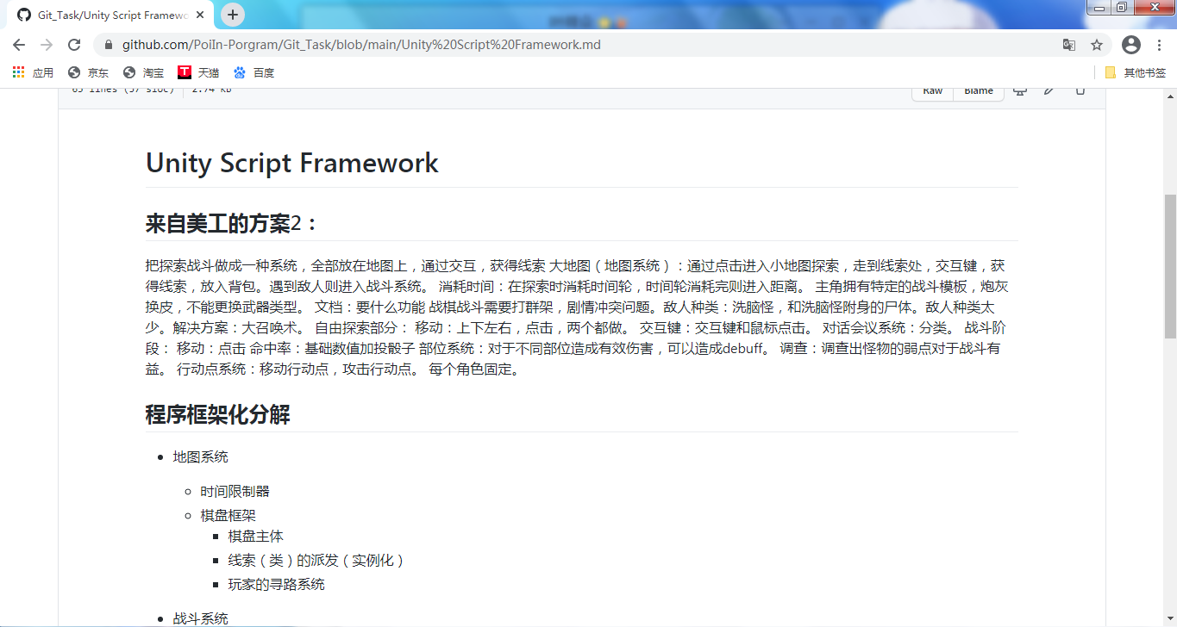利用画图软件制作10个阿拉伯数字的png，然后导入unity为sprite
3. 完成时间限制器的制作：

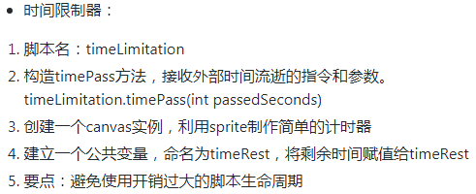

1. 完成后，提交到PoiIn-Porgram/Git_Task，建立一个属于自己的新分支，命名为develop_“你的名字”，完成后在群里和连续朋友说一声

提高部分：

1. 完成棋盘框架

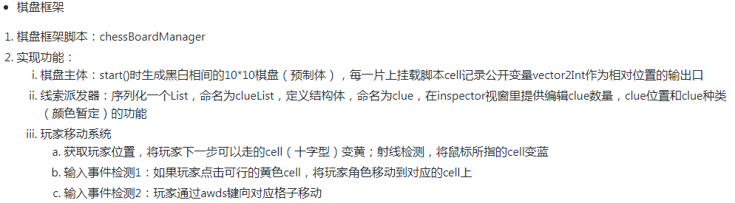

1. 可随意使用asset store中的素材，如果美工方面有素材提供，我会第一时间在群里说明